Exercicio Pratico 01
734497 – Lucas Zegrine Duarte
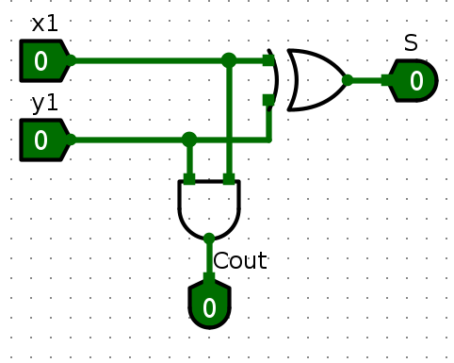

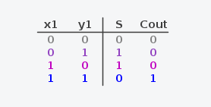
1 – Somador ½ soma logsim.

2 – Tabela Verdade.

________________________________________________________________________________

3 – Datasheet – componentes XOR, AND, OR.
XOR – 74LS86
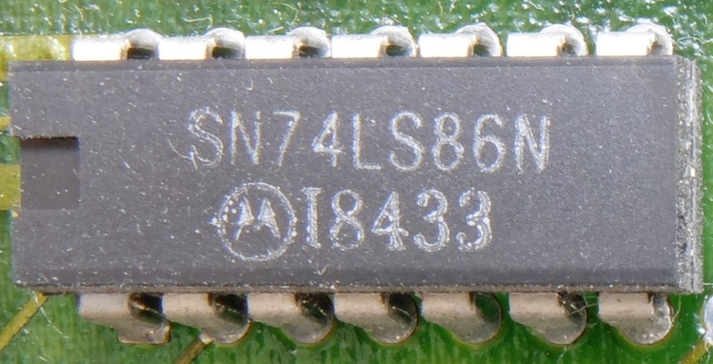
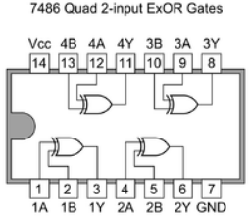

AND – 74LS08
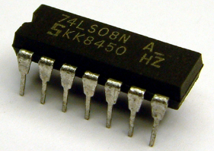
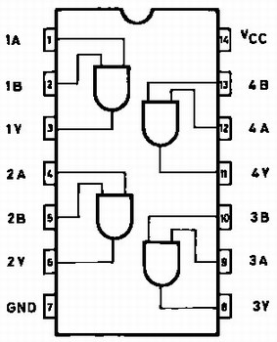

OR – 74HC32

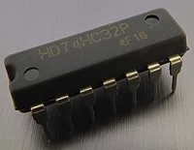
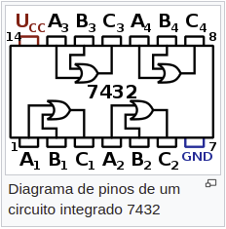

________________________________________________________________________________

4 – Pinos VCC / GND & Pinos de entrada e saida.
XOR
14 – VCC
7 – GND
1;2 / 4;5 / 9;10 / 12;13 – Portas de entrada
3 / 6 / 8 / 11 – Pontas de Saida

AND
14 – VCC
7 – GND
1;2 / 4;5 / 9;10 / 12;13 – Portas de entrada
3 / 6 / 8 / 11 – Portas de Saida

OR

14 – VCC
7 – GND
A1;B1 / A2;B2 / A3;B3 / A4;B4 – Portas de entrada
C1 / C2 / C3 / C4 – Portas de Saida

________________________________________________________________________________

5 – Procure no simulador-97 os mesmos componentes.
Obs. Não consegui utilizar o .exe do sim-97, aparentemente o ubuntu não executa .exe, utilizei o Tinkercad como alternativa.
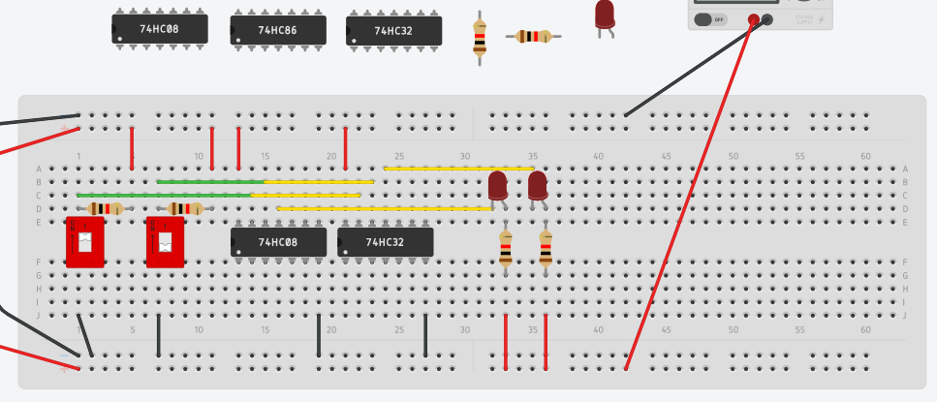
________________________________________________________________________________

Pergunta 1 :
Porta logica não conectada em 0 ou 1. Se não conectado em nenhuma saida logica não haverá output.
Caso seja a entrada que não esteja conectada, não haverá entrada, em ambos os casos o programa/microprocessador não funcionará.

6 – ½ somador no Tinkercad.

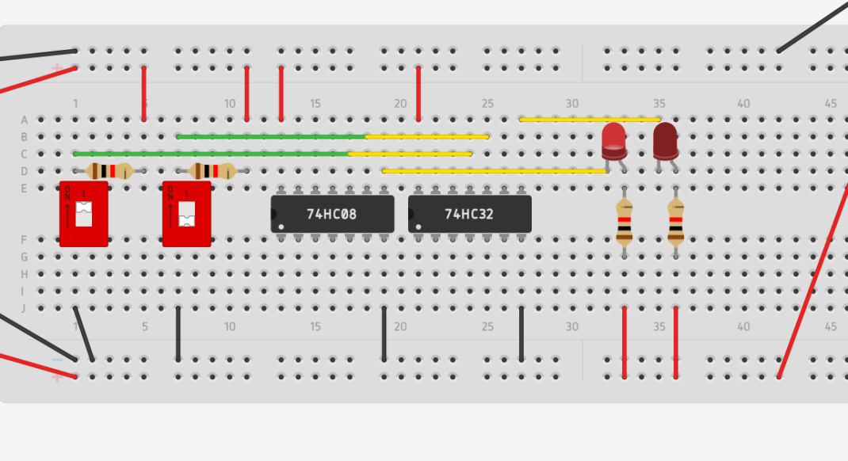

7 – ½ somador outra porta, mesmo chip.
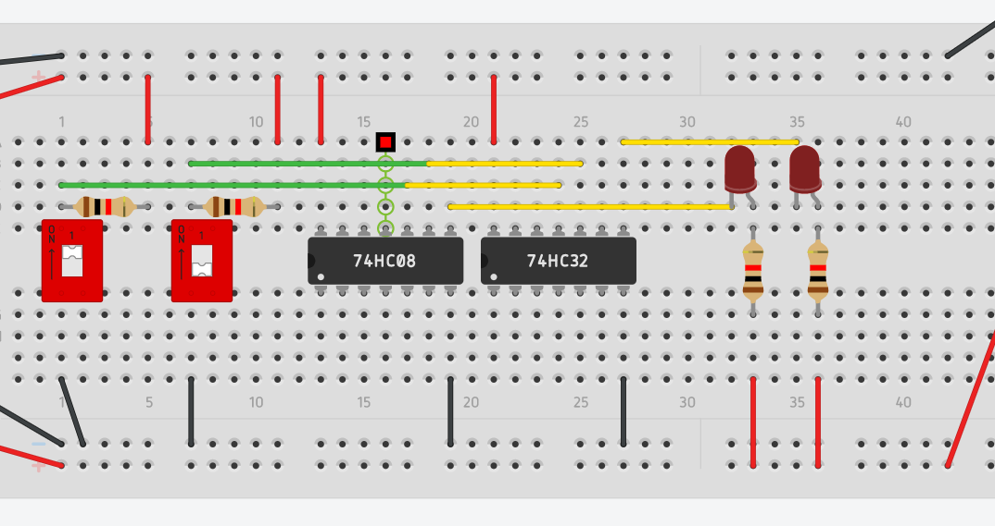
________________________________________________________________________________

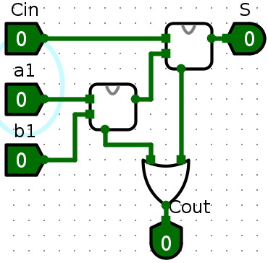
8 – Somador completo de 1 bit.

9 – Tablea verdade.

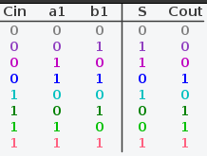

________________________________________________________________________________

10 – Explicar funcionamento de somador de 4 bits + logsim
Possui cin e cout, reservado aos carrys, recebe 8 bits ao todo das entradas, sendo 4a e 4b (4bit – 2 entradas) e realiza a soma utilizando somadores completos de 1bit, consegue fazer apenas operacao de soma.
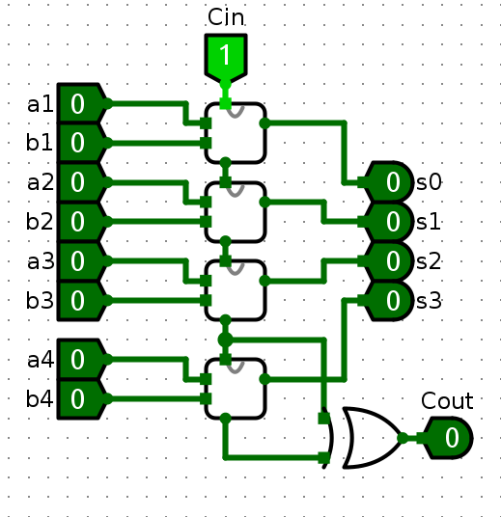

________________________________________________________________________________

Perguntas

2 – Atraso medio 10ns
Soma – 20ns Cout - 30ns

3 – Soma Cout 4bit
Cout – 90ns

4 – Somador 32 bits
4 Ulas de 4 bits

5 – Frequencia operacao 32 bits
Quais tempos ?
10ns → 1/

6 – Tornar soma mais veloz
Utilizar CLA → Carry Look Ahead
- melhora a velocidade reduzindo assim o tempo de execucao

________________________________________________________________________________

Somador completo 4 bits (Display Hexa)
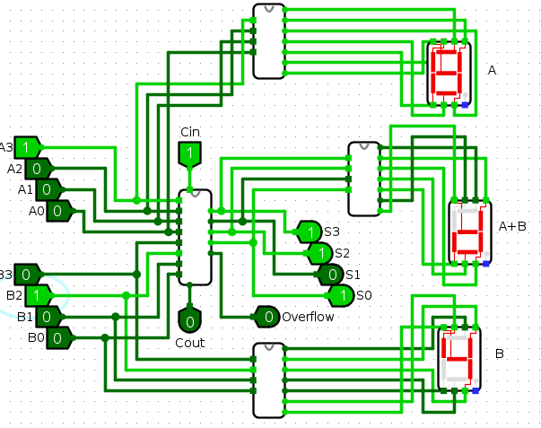
Decodificador da calculadora abaixo.
